GUÍA DE AUDITORÍA TERRITORIAL EN EL MARCO DE LAS NORMAS INTERNACIONALES DE AUDITORIA - ISSAI - GAT

AUDITORIA FINANCIERA, DE GESTIÓN Y RESULTADOS - AFGR

ANEXO 02- AFGR INSTRUCTIVO PAPEL DE TRABAJO PT 01-AFGR EVALUACIÓN INFORMACIÓN DE LA CUENTA RENDIDA

BARRANCABERMEJA
Junio 2024

TABLA DE CONTENIDO

Pág.

1. OBJETIVO DEL INSTRUCTIVO 3
2. INSTRUCCIONES DE DILIGENCIAMIENTO 3
2.1 IDENTIFICACIÓN DE LA AUDITORÍA Y EQUIPO DE AUDITORÍA 3
2.2 REGISTRO DE LOSFORMATOS Y ANEXOS A EVALUAR 3
2.3 CALIFICACIÓN DE LA INFORMACIÓN RENDIDA EN LA CUENTA 5

OBJETIVO DEL INSTRUCTIVO

Orientar al auditor sobre los aspectos técnicos para tener en cuenta para el diligenciamiento del Papel de Trabajo PT-AF Papel de Trabajo PT 01-AFGR Evaluación Información de la cuenta rendida.

A continuación, se describe conceptual y gráficamente el diligenciamiento.

INSTRUCCIONES DE DILIGENCIAMIENTO

Es recomendable diligenciar este papel desde el comienzo de la auditoría al momento de descargar y utilizar los formatos y anexos necesarios para la planeación y ejecución.

  - IDENTIFICACIÓN DE LA AUDITORÍA Y EQUIPO DE AUDITORÍA

Antes de dar inicio al ejercicio de control, se deben diligenciar los datos de identificación de la auditoría:

Al final de la hoja se diligencia la tabla de nombre y rol de los integrantes del Equipo de Auditoría:

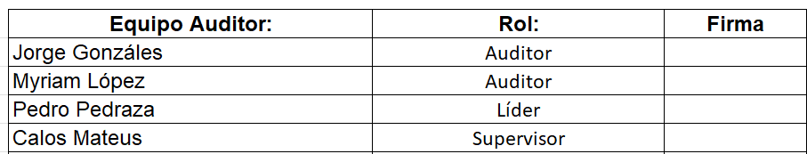

  - REGISTRO DE LOSFORMATOS Y ANEXOS A EVALUAR

Como parte de la reglamentación del proceso auditor, cada contraloría debe reglamentar cuáles formatos y anexos debe rendir cada sujeto o punto de control, de igual manera para cada uno de ellos (formato o anexo) determinar su importancia relativa asignándoles un peso porcentual ponderado de tal manera que acumule un total de 100%.

El equipo auditor debe diligenciar las columnas B, C y D, con el nombre, código y peso porcentual según la importancia de cada formato y anexo, cuya rendición se evaluará, acorde a la reglamentación propia de cada contraloría territorial y al tipo de sujeto o punto de control objeto de auditoría, ponderando a base 100%.

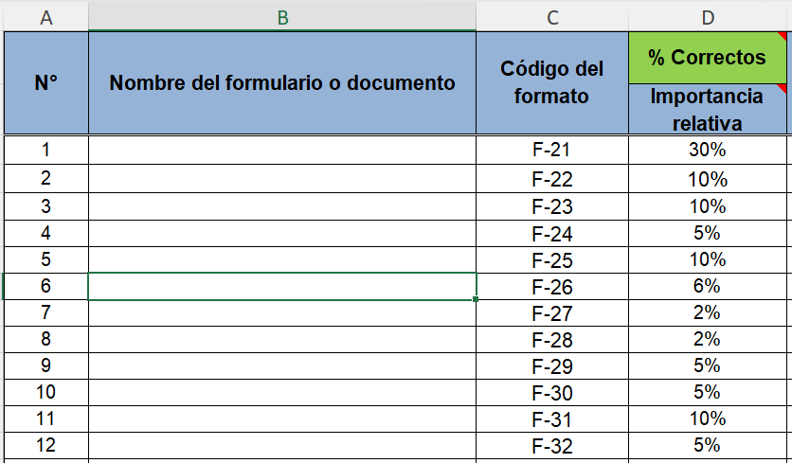

La hoja de trabajo tiene en su celda “D10” un control del resultado 100% en la suma de los pesos porcentuales asignados en la columna “D”:

Alerta en rojo cuando no suma el 100%:

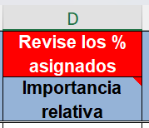

Mensaje de porcentaje correcto cuando la suma está bien:

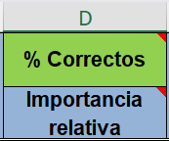

El auditor debe seleccionar de la lista desplegable en la columna “E”, para cada formato o anexo, 2 si fue rendido oportunamente o 0 si fue rendido de manera inoportuna:

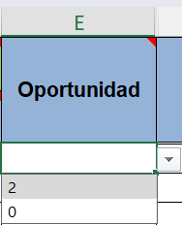

El auditor debe seleccionar de la lista desplegable en la columna “G”, para cada formato o anexo, 2 si el formato o anexo contiene la totalidad de la información requerida, o 0 si no contiene la totalidad de la información requerida:

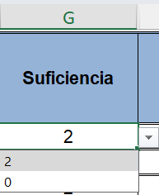

El auditor debe seleccionar de la lista desplegable en la columna “I”, para cada formato o anexo, 2 si el formato o anexo cumple con las condiciones de calidad para ser útil en el proceso auditor, o 0 si no cumple con las condiciones de calidad para ser útil en el proceso auditor:

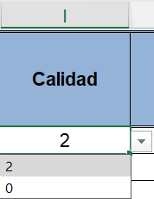

  - CALIFICACIÓN DE LA INFORMACIÓN RENDIDA EN LA CUENTA

Finalmente, los resultados ponderados de la evaluación Información de la cuenta rendida; da como producto la Tabla mostrada a continuación:

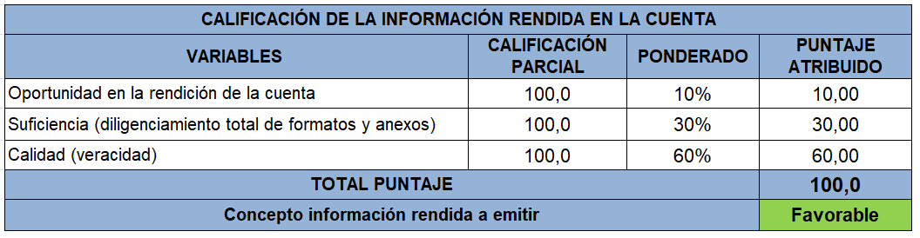

Lo anterior bajo los siguientes criterios:

